Library app

Am creat o aplicatie numita Online Library prin care am dorit sa simulez o librarie online, in care utilizator poate vizualiza si cumpara carti.

Aplicatia are la baza tehnologiile Angular pe partea de frontend si Spring pe partea de backend. De asemenea, codul a fost scris in Intellij IDEA 2021.

La inceput, utilizatorul este nevoit sa isi creeze un cont. Acesta se creeaza cu ajutorul unei adrese de email valide, parola, si nume. Toate acestea sunt stocate in baza de date MySQL. Ulterior folosind emailul si parola userul se poate loga in aplicatie. 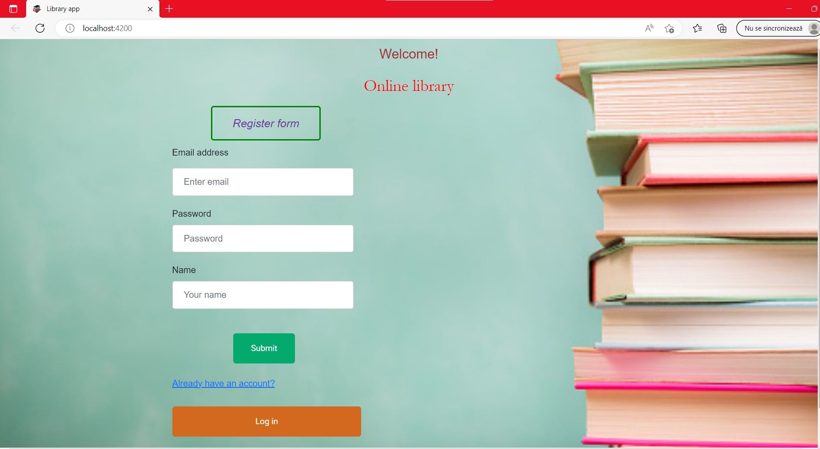

In cazul in care emailul si parola corespund, va fi redirectionat spre pagina principala. In caz contrar, nagivarea mai departe nu este posibila.

In ceea ce priveste functionalitatile aplicatiei, acestea sunt:

* Resetarea parolei
* Sortare, filtrare, cautare carti
* Export date in Excel
* Trimitere rezumat comanda pe email

Resetarea parolei implica in primul rand introducerea emailului corespunzator contului la care nu mai avem acces.

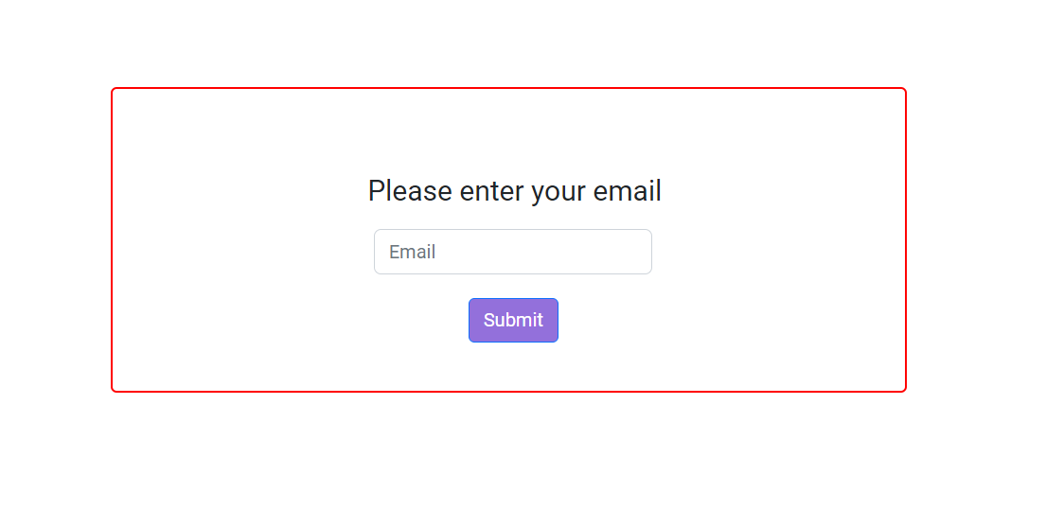

Apoi, pe email va sosi un link. Acesta ne redirectioneaza pe o pagina care ne permite schimbarea parolei.

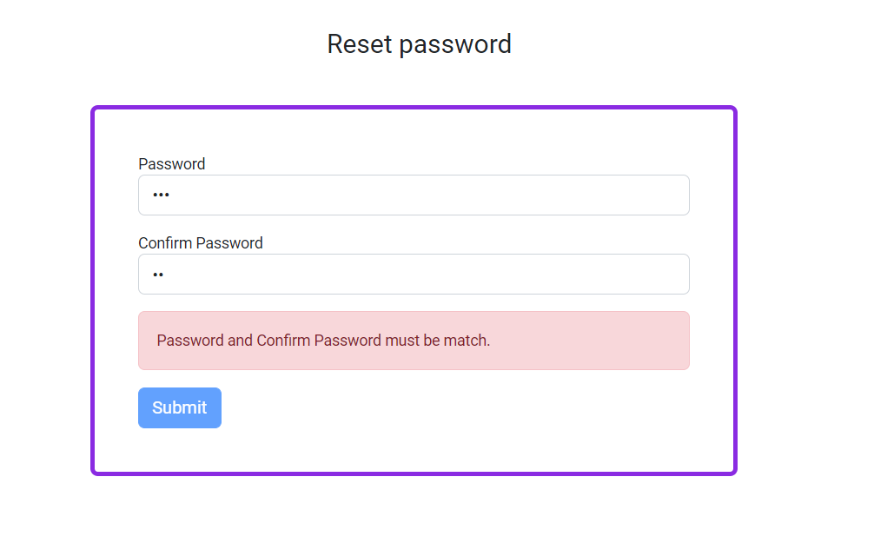

Dupa introducerea corecta a noii parole (ambele campuri trebuie sa fie identice), parola a fost modificata in baza de date, asadar ne putem conecta cu aceasta.

Pe pagina pricipala putem vizualiza cartile, detalii despre carti. De asemenea, putem cauta carti dupa nume sau anumite cuvinte cheie, putem sorta cartile in mod crescator, descrescator dupa pret sau nume, sau filtra cartile dupa pret (sa fie intr-un anumit interval, 10-50 lei, etc…)

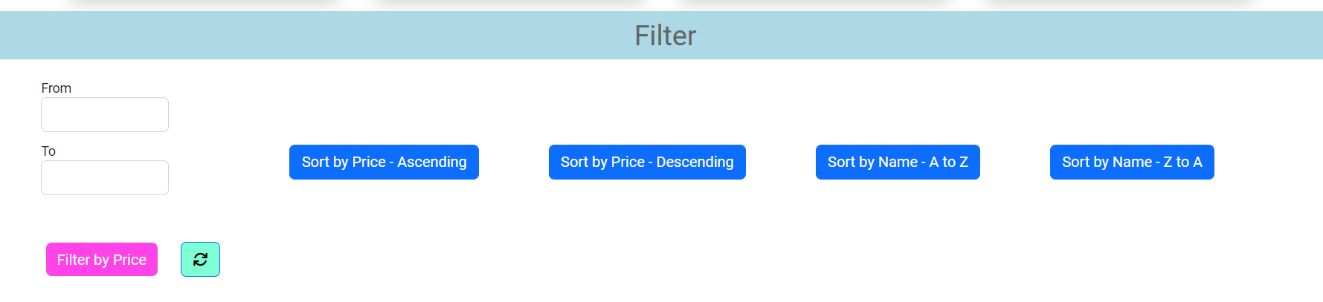

**Exemplu cautare carte dupa numele : “Baiatul”**  
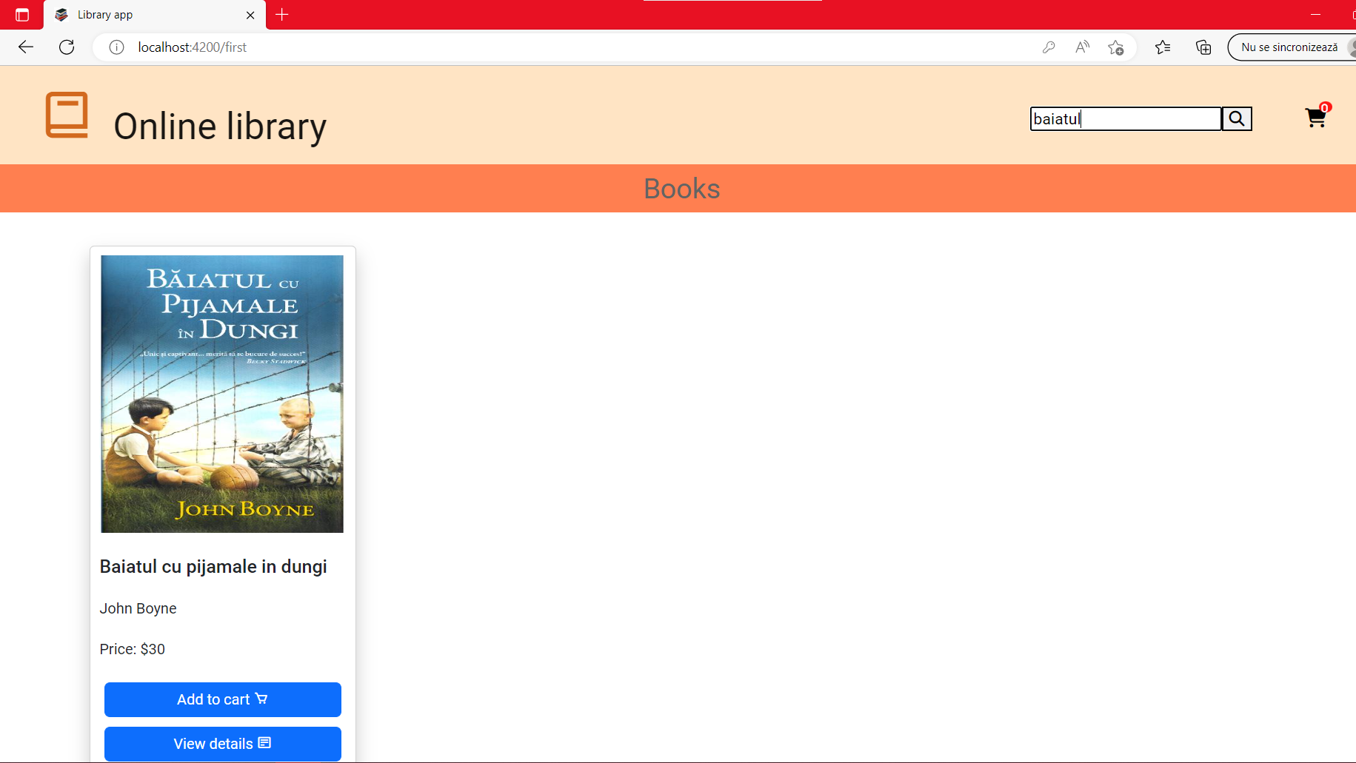

Initial, cosul de cumparaturi este gol. In momentul in care adaugam o noua carte in cos, aceasta va aparea sub forma tabelara.

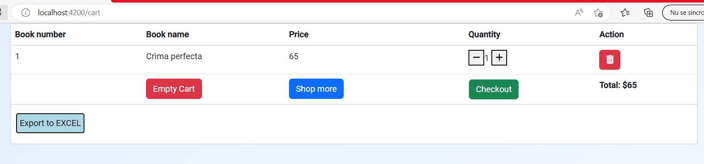

Aici avem mai multe optiune, precum sa crestem cantitatea, sa vizualizam pretul total (actualizat in functie de cantitati), sa eliminam o carte din cos, sa stergem toate cartile din cos, sa platim sau sa exportam in excel informatiile din cosul de cumparaturi.

La apasarea butonului Export to EXCEL se va descarca in calculator in mod automat un fisier excel care contine detalii despre cosul nostru actual de cumparaturi.

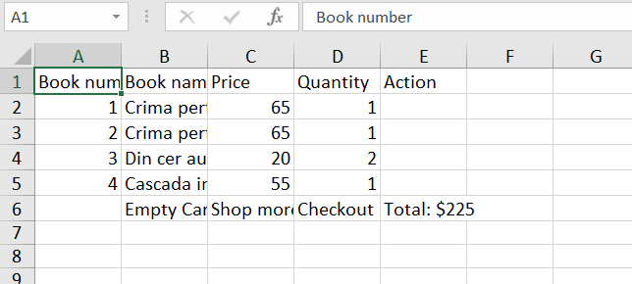

Cand ne-am hotarat ca dorim sa trimitem comanda, butonul Checkout ne va trimite pe email rezumatul comenzii.

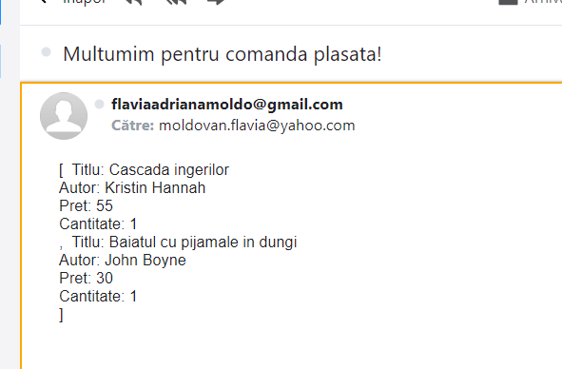

De asemenea, in baza de date parolele utilizatorilor sunt hash-uite. Am folosit BCryptPasswordEncoder.

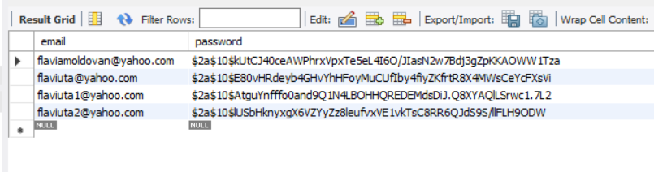

Aplicatia este organizata in 6 pachete in partea de backend. Acestea sunt:

* Controller
  + BookController
  + CartItemController
  + UserController
* Dto
  + BookDto
  + UserDto
* Exceptions
  + ApiExceptionsResponse
* Model
  + Book
  + CartItem
  + Email
  + User
* Repository
  + BookRepo
  + CartItemRepo
  + UserRepo
* Service
  + UserService
  + Impl
    - UserServiceImpl